International Online Copyright Office
INTEROCO
(European Union, Germany, Berlin)

ЭЛЕКТРОННЫЙ ОБЪЕКТ ДЕПОНИРОВАНИЯ

(реферат)

ПРОИЗВЕДЕНИЕ НАУКИ

Способ переработки
навоза и помета животных

Авторы: | Шептунов Александр Александрович  Бондарчук Елена Владимировна
Правообладатели: | Шептунов Александр Александрович  Бондарчук Елена Владимировна

INTEROCO – 2021
СТРУКТУРА ДОКУМЕНТА

ПРАВОУСТАНАВЛИВАЮЩАЯ ИНФОРМАЦИЯ

- АННОТАЦИЯ

- ОСНОВНЫЕ ПОНЯТИЯ

- АНАЛИЗ БЛИЖАЙШИХ АНАЛОГОВ

- АКТУАЛЬНОСТЬ И СУЩНОСТЬ ПРОЕКТА

- ЮРИДИЧЕСКИЕ ОСНОВАНИЯ

- ИСТОЧНИКИ ИСПОЛЬЗОВАННОЙ ЛИТЕРАТУРЫ

- ИНФОРМАЦИЯ ОБ ЭКСПЕРТЕ

ПРАВОУСТАНАВЛИВАЮЩАЯ ИНФОРМАЦИЯ
Вид объекта | Произведение науки
Название: | Способ переработки навоза и помета животных
Авторы: | Шептунов Александр Александрович  Паспорт: 0309 352638, выдан отделом управления по городу Сочи УФМС России по Краснодарскому краю в Центральном районе.  Адрес регистрации: Россия, г. Сочи, ул. Красноармейская 7а кв. 38.  e-mail: alexsheptunov@gmail.com  тел.: +7(978) 832-20-92.  Бондарчук Елена Владимировна  Паспорт: 4618 984978, выдан ГУ МВД России по Московской области  Адрес регистрации: г. Истра д. Чесноково ул. Радуга д 45.  elena.bondarchuk@orientir.ru  тел: +7 (985) 999-59-19
Правообладатели: | Шептунов Александр Александрович  Паспорт: 0309 352638, выдан отделом управления по городу Сочи УФМС России по Краснодарскому краю в Центральном районе.  Адрес регистрации: Россия, г. Сочи, ул. Красноармейская 7а кв. 38.  e-mail: alexsheptunov@gmail.com  тел.: +7(978) 832-20-92.  Бондарчук Елена Владимировна  Паспорт: 4618 984978, выдан ГУ МВД России по Московской области  Адрес регистрации: г. Истра д. Чесноково ул. Радуга д 45.  elena.bondarchuk@orientir.ru  тел: +7 (985) 999-59-19
Дата депонирования Международного депозитария "INTEROCO"
(Европейский союз, Берлин):
Произведения науки как объекты авторского права предусмотрены в следующих нормативно-правовых актах:

1 | Бернская конвенция по охране литературных и художественных произведений (1971 г.)  "Статья 2  (1) Термин «литературные и художественные произведения» охватывает любую продукцию в области литературы, науки и искусства, вне зависимости от способа и формы ее выражения, включая: книги, брошюры и другие письменные произведения; лекции, обращения, проповеди и другие подобного рода произведения; драматические и музыкально-драматические произведения; хореографические произведения и пантомимы; музыкальные сочинения с текстом или без текста; кинематографические произведения, к которым приравниваются произведения, выраженные способом, аналогичным кинематографии; рисунки, произведения живописи, архитектуры, скульптуры, гравирования и литографии; фотографические произведения, к которым приравниваются произведения, выраженные способом, аналогичным фотографии; произведения прикладного искусства; иллюстрации, карты, планы, эскизы и пластические произведения, относящиеся к географии, топографии, архитектуре или наукам.
2 | Гражданский кодекс Российской Федерации (часть четвертая) от 18.12.2006 N 230-ФЗ  Статья 1259. Объекты авторских прав  1. Объектами авторских прав являются произведения науки, литературы и искусства независимо от достоинств и назначения произведения, а также от способа его выражения.  Статья 1256. Действие исключительного права на произведения науки, литературы и искусства на территории Российской Федерации  1. Исключительное право на произведения науки, литературы и искусства распространяется:  1) на произведения, обнародованные на территории Российской Федерации или необнародованные, но находящиеся в какой-либо объективной форме на территории Российской Федерации, и признается за авторами (их правопреемниками) независимо от их гражданства;  2) на произведения, обнародованные за пределами территории Российской Федерации или необнародованные, но находящиеся в какой-либо объективной форме за пределами территории Российской Федерации, и признается за авторами, являющимися гражданами Российской Федерации (их правопреемниками);  3) на произведения, обнародованные за пределами территории Российской Федерации или необнародованные, но находящиеся в какой-либо объективной форме за пределами территории Российской Федерации, и признается на территории Российской Федерации за авторами (их правопреемниками) - гражданами других государств и лицами без гражданства в соответствии с международными договорами Российской Федерации.  Статья 1257. Автор произведения  Автором произведения науки, литературы или искусства признается гражданин, творческим трудом которого оно создано. Лицо, указанное в качестве автора на оригинале или экземпляре произведения либо иным образом в соответствии с пунктом 1 статьи 1300 настоящего Кодекса, считается его автором, если не доказано иное.  (в ред. Федерального закона от 03.07.2016, с изм. от 13.12.2016, вступ. в силу с 01.01.2017)

В соответствии с вышеуказанными международными и национальными правовыми документами, произведение науки, как объект авторского права, должно:
- быть результатом творческой деятельности;
- существовать в какой-либо объективной форме.

Рассматриваемое произведение науки соответствует требованиям признания в качестве объекта авторского права и интеллектуальной собственности, согласно ст.ст. 1255-1257 Гражданского кодекса Российской Федерации от 18.12.2006 N 230-ФЗ.

Результат творческой деятельности, новизна, актуальность, сферы применения произведения науки «Способ переработки навоза и помета животных», указанные в настоящем заключении подтверждены международным свидетельством о депонировании авторского произведения.

Изучение объективной формы выражения произведения науки по итогам изучения материалов, а также экспертизу объекта на соответствие критериям охраноспособности провел:

Патентный эксперт,  кандидат экономических наук,  Уполномоченный представитель  INTEROCO Copyright Office в России  ООО "АСТОН ЕВРАЗИЯ" (г. Москва) | Муминов  Санджар  Файзуллаевич

(подпись, печать)

I. АННОТАЦИЯ

Произведение науки «Способ переработки навоза и помета животных» представляет собой уникальную методику внесения химических реагентов на основе аминокислотного гидролизата, гидроксоаминокислотных комплексов меди(I) или меди (II) и хитозана, приготавливаемым из белоксодержащих материалов, в птичий помет или навоз животных, перемешивания и выдерживания обработанного помета или навоза в течении 5 – 20 дней.

Реализация данного способа позволяет:
- Упростить и повысить эффективность переработки навоза животных и помета;

- Снизить уровень опасности навозных и пометных масс на животноводческих предприятиях;

- Убрать характерный запах навоза и помета;

- Снизить эмиссию меркаптана и сероводорода на полигонах хранения навоза и помета;

- Снизить содержание патогенной микрофлоры до норм, предъявляемым к почвам;

- Обеспечить дезинвазивную обработку и уничтожить яйца гельминтов.

Произведение науки «Способ переработки навоза и помета животных» относится к химической промышленности и к сельскому хозяйству и может быть использовано при переработке помета и навоза животноводческих комплексов и птицеводческих хозяйств.

Полученный после обработки навоза или помета продукт может быть использован как эффективное удобрение с высоким содержанием калия, азота и фосфора и выгружен на сельскохозяйственные поля.

II. ОСНОВНЫЕ ПОНЯТИЯ

Дезинфекция | - это комплекс мероприятий, направленный на уничтожение возбудителей инфекционных заболеваний и разрушение токсинов на объектах внешней среды для предотвращения попадания их на кожу, слизистые и раневую поверхность
Навоз | - это органическое удобрение, состоящее из экскрементов сельскохозяйственных животных, обладающее характерным запахом и консистенцией, которое создается в результате ферментативной и микробиологической переработки фуража и других кормов организмом животного
Детоксикация | - это процесс разрушения и обезвреживания различных токсических веществ химическими, физическими или биологическими методами
Дезинфицирующие и биоцидные препараты | - это средства, действие которых состоит в уничтожении микроорганизмов и бактерий, обнаруженных на предметах и ​​используемых поверхностях
Белковый гидролизат | - это частично расщепленный белок, который представляет собой фрагменты из нескольких связанных аминокислот
Гликофорины | - это группа основны́х трансмембранных сиалогликопротеинов эритроцитов, состоящие на 60% из углеводного компонента, на 40% — из белкового
Интегральный мембранный белок | - это один из типов мембранных белков, которые прочно связаны с цитоплазматической мембраной
III. АНАЛИЗ БЛИЖАЙШИХ АНАЛОГОВ

В результате патентных исследований было выявлено несколько изобретений, аналогов рассматриваемой разработки.

Аналог №1

Название разработки: A KIND OF FACTORY'S ACID WASTE WATER PURIFYING ADSORBENT AND PREPARATION METHOD THEREOF
Патент №: CN 107983316 A (Китай)

Дата приоритета: 26.12.2017 г.

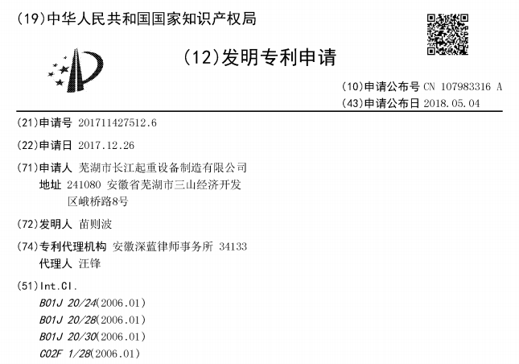
1. a kind of factory's acid waste water purifying adsorbent, it is characterised in that be prepared by the following method：
（1）Straw is positioned over exposure under sunlight and the straw shone was crushed to by 1-2cm with pulverizer with drying sterilizing in 2-3 days Segment it is spare；
（2）Kaolin is subjected to screening process, the kaolin particulate that particle diameter is no more than 100 mesh is chosen, with basic anhydride and step Rapid 1 processed straw is by weight（24-26）：（2-3）：（12-15）Mixing, then the roasting of Muffle furnace high temperature is put into, complete After be down to room temperature take out to obtain clinker it is spare；
（3）Vinifera slag and 1mol/L sodium hydroxide solutions are pressed into solid-liquid ratio 1：50-55 is warming up to after 18-20g/mL mixing DEG C, keep constant temperature handle 120-150 minutes, after the completion of centrifuged 20-30 minutes under 3500-4000 revs/min, collect supernatant simultaneously PH is adjusted to isoelectric point with 1mol/L hydrochloric acid solutions, is centrifuged 20-30 minutes again by under 3500-4000 revs/min, is collected solid Precipitation, freeze-dried to obtain grape pip albumen powder spare；
（4）By weight（5-6）：（2-2.5）：（22-26）Cetyl ammonium bromide, grape pip albumen powder and just are weighed respectively Cetyl ammonium bromide, is first dissolved in the water of 480-500 times of its quality by silester, then adds solution quality thereto The 1mol/L sodium hydroxide solutions of 1.5-2.0%, are warming up to 75-80 DEG C, add grape pip thereto at this time after stirring evenly repeatedly Albumen powder, and be stirred continuously lower dropwise addition ethyl orthosilicate, all keeps 75-80 DEG C and reacts 100-120 points after mixing Clock, the solid collected and rinsed with water be placed on 60-62 DEG C under the conditions of it is dry, obtaining planting source protein, to be modified mesoporous silicon standby With；
（5）By step 2 gained clinker and source protein modification mesoporous silicon, carbomer are planted by weight (10-14):(8-9):1 Mix and be granulated through comminutor, screen particle diameter in the particle of 3-5mm as finished product, packed after weighing, up to adsorbent of the present invention.
2. the preparation method of a kind of factory's acid waste water purifying adsorbent according to claim 1, it is characterised in that described Basic anhydride are sodium oxide molybdena, one kind in calcium oxide, zinc oxide.

Аналог №2

Название разработки: EXCREMENT BIOLOGICAL TREATMENT METHOD FOR LIVESTOCK AND POULTRY BREEDING FARM
Патент №: CN 105859332 A (Китай)

Дата приоритета: 01.04.2016 г.

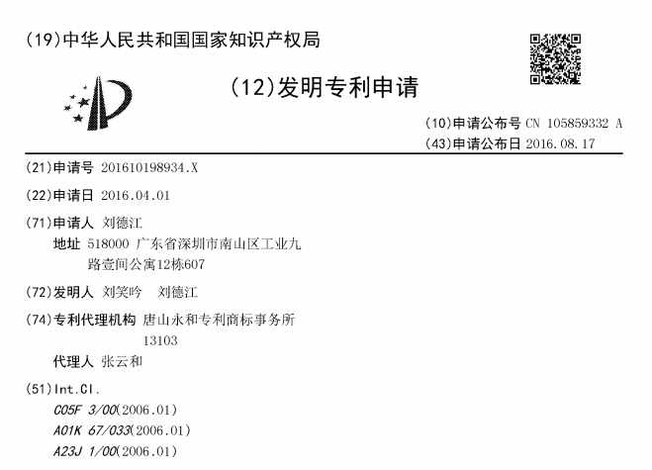
1. the bioremediation of a poultry scale raising cultivation feces, it is characterised in that comprise the following steps:
(1) feces of livestock and poultry of collection is regulated its water content in the range of 50-90%；
(2) feces processed through step (1) is quenched material, puts into black soldier flies larva in quenched material；Black soldier flies larva is with feces of livestock and poultry as feedstuff, black soldier flies is digested and assimilated the Organic substance in feces and is made polypide grow up and drain in growth course, by feces digestion process during the growing movement of black soldier flies, the Excreta of black soldier flies forms granular fertilizer, i.e. worm sand with feces digestion residue；
(3) by the polypide of black soldier flies and worm sand separation, polypide is for processing the egg albumen powder of high value.
The bioremediation of poultry scale raising the most according to claim 1 cultivation feces, it is characterised in that the method for the regulation feces of livestock and poultry water content described in step (1) is incorporation machine pledge material in feces of livestock and poultry.
The bioremediation of poultry scale raising the most according to claim 2 cultivation feces, it is characterised in that machine pledge material is furfur, powdered rice hulls, sawdust, grass meal, leaf powder one of which or two or more mixture.

Аналог №3

Название разработки: СПОСОБ ПЕРЕРАБОТКИ ОРГАНИЧЕСКИХ ОТХОДОВ В ЭКОЛОГИЧЕСКИ ЧИСТОЕ СЫРЬЕ
Патент №: RU 2694563 C1 (РФ)

Дата приоритета: 20.07.2018 г.

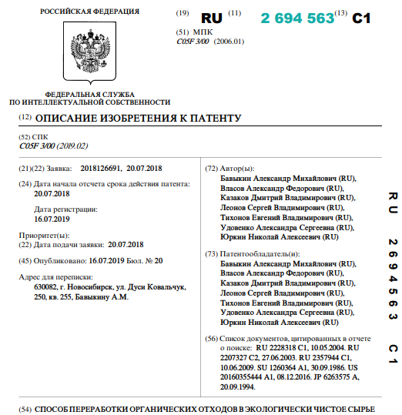
Изобретение относится к способам переработки органических отходов. Способ включает подготовку и обработку органического материала. Подготовку осуществляют измельчением и перемешиванием органических отходов до получения однородной массы с размером твердых частиц 0,1-5,0 мм и условной влажностью с коэффициентом жидкостного модуля не менее 0,1. Обработку осуществляют путем обеззараживания и последующей нейтрализации полученной однородной массы органических отходов. Обеззараживание осуществляют добавлением раствора перекиси водорода и азотной кислоты и/или ортофосфорной кислоты. Суммарный водородный показатель раствора рН равен 0,5-6,0. Затем осуществляют перемешивание, измеряют окислительный потенциал смеси и продолжают перемешивание до изменения окислительного потенциала более 0,1 В от исходного. Нейтрализацию осуществляют добавлением в обеззараженную смесь бикарбоната аммония или пищевого мела с перемешиванием до получения водородного показателя смеси рН 6,0-7,0. Изобретение обеспечивает получение экологически чистого безопасного сырья из органических отходов для производства удобрений, кормов или кормовых добавок.
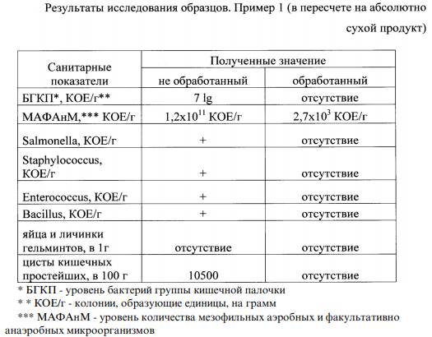

Аналог №4

Название разработки: СПОСОБ УСТРАНЕНИЯ ЗАПАХА ВЕНТИЛЯЦИОННЫХ ВЫБРОСОВ ИЗ ПРОИЗВОДСТВЕННЫХ ПОМЕЩЕНИЙ ДЛЯ СОДЕРЖАНИЯ СВИНЕЙ
Патент №: RU 2708599 C1 (РФ)

Дата приоритета: 07.03.2019 г.
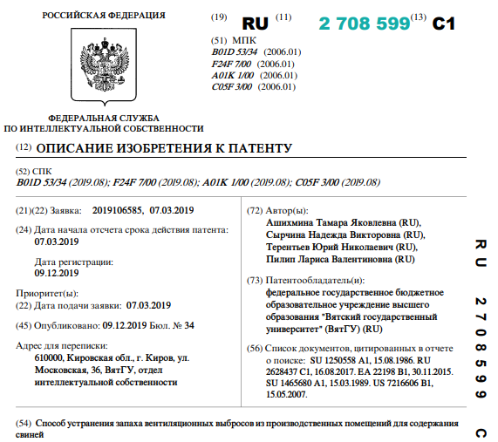

Изобретение относится к сельскому хозяйству и экологии и может быть использовано в промышленном животноводстве, преимущественно в свиноводстве для снижения эмиссии запахообразующих веществ из производственных помещений для содержания животных и производства органо-минеральных удобрений на основе свиного навоза, отходной серной кислоты и фосфоритной муки. Способ устранения запаха вентиляционных выбросов из промышленных помещений для содержания свиней включает обработку навозных стоков в навозных ваннах 30÷40% раствором серной кислоты до достижения рН 4,5÷5,0 и последовательное орошение в газоходах удаляемого из помещений воздуха сначала 2% раствором серной кислоты, затем 2÷3% раствором, содержащим гидроксид и гипохлорит натрия в соотношении 1,0:1,5÷2,0. Отработанные реагенты утилизируются совместно с навозными стоками. В качестве реагентов используются промышленные отходы серной кислоты и щелочного раствора гипохлорита натрия, образующегося в процессе получения хлора методом электролиза раствора хлорида натрия. Навозные стоки нейтрализуются фосфоритной мукой и перерабатываются в гранулированные органоминеральные удобрения. Изобретение позволяет снизить концентрацию запахообразующих, в том числе токсичных веществ в воздухе помещений для содержания животных в среднем в 1,5÷2,5 раза, устранить запах вентиляционных выбросов из соответствующих помещений, снизить токсичность навозных стоков, обеспечить возможность переработки свиного навоза в гранулированное органоминеральное удобрение, содержащее полный комплекс макро- и микроэлементов, необходимых для питания растений.

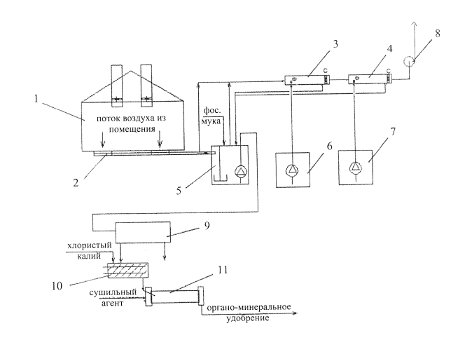

Аналог №5

Название разработки: ПЕРЕРАБОТКА ОРГАНИЧЕСКИХ ОТХОДОВ РЕАГЕНТНЫМ СПОСОБОМ
Регистрационный номер в депозитарии INTEROCO: EC-0-002868

Дата приоритета: 01.07.2020 г.

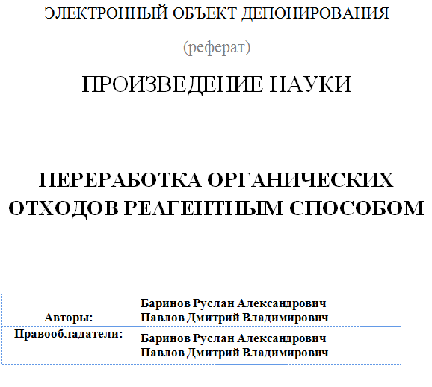

Произведение науки «Переработка органических отходов реагентным способом» представляет собой уникальную методику переработки отходов с содержанием органического вещества, имеющих бактериологическое, паразитологическое загрязнение.
В результате использования рассматриваемого произведения науки получается безопасный для окружающей среды продукт.
Произведение науки «Переработка органических отходов реагентным способом» может применяться при переработке отходов с содержанием органического вещества более 40 %.
С помощью рассматриваемого произведения науки могут перерабатываться отходы городских водоканалов, промышленных объектов (предприятий) в части стоков и отходов, свиноводства, птицефабрик, прочих ферм и выращивания скота.
Кроме этого, с помощью произведения науки «Переработка органических отходов реагентным способом» могут перерабатываться отходы коммунального городского хозяйства, опилки, спилы деревьев, листва, трава и прочее от уборки территорий.
IV. АКТУАЛЬНОСТЬ И СУЩНОСТЬ РАЗРАБОТКИ

Произведение науки «Способ переработки навоза и помета животных» является уникальной методикой переработки отходов жизнедеятельности животных.

Гидроксоаминокислотные комплексы меди (II) и меди (I) относятся к биоцидным препаратам.

Их действие основано на реакциях с периферическими белками, на внедрении в оболочку клетки и на проникновении внутрь клетки и ее отравлением.

В случае микроорганизмов, принимая во внимание строение мембраны и специфику реакционной способности комплексов меди (I) и меди (II), соединения с аминокарбоксильными группировками будут сосредоточены в интегральных белках, в фосфолипидном слое и в полипептидных цепях гликофорина, выполняющих транспортную функцию.

В первом случае нарушается функция питания и разность потенциалов на мембране, а во втором – вхождение извне минеральных веществ и выход продуктов жизнедеятельности.

Реакция гидроксоаминокислотных комплексов меди (I) и меди (II) универсальна, поэтому комплексы обладают широким спектром действия и способны подавлять микрофлору в цистированном состоянии и в виде спор.

Гидролизат белоксодержащего сырья и хитозан обладают сильными комплексообразующими свойствами и позволяют детоксицировать тяжелые металлы, переводя их в малоподвижную форму, а также связывать запахи, образуемые нуклеофильными соединениями:
- Низкомолекулярные органические кислоты;

- Амины;

- Аммиак;

- Меркаптаны;

- Тиоэфиры;

- Сероводород.

В отличии от применяемых в данный момент тиазона, формалина и безводного аммиака, по степени воздействия на организм человека и животных гидроксоаминокислотные комплексы меди относятся к 4 классу опасности.

Также препарат содержащий в себе гидролизат белоксодержащего сырья и гидроксоаминокислотные комплексы меди (I) и меди (II) в отличии от применяемых в данный момент препаратов позволяет решить одновременно несколько задач:
- Подавить патогенную микрофлору и яйца гельминтов;

- Значительно снизить эмиссию вредных и зловонных газов, образующихся в процессе гниения навоза и помета (метилмеркаптан, аммиак, сероводород).

Является полностью биоразлагаемым – аминокислоты и хитозан входящие в состав препарата могут участвовать в пищевых цепочках растений и животных.

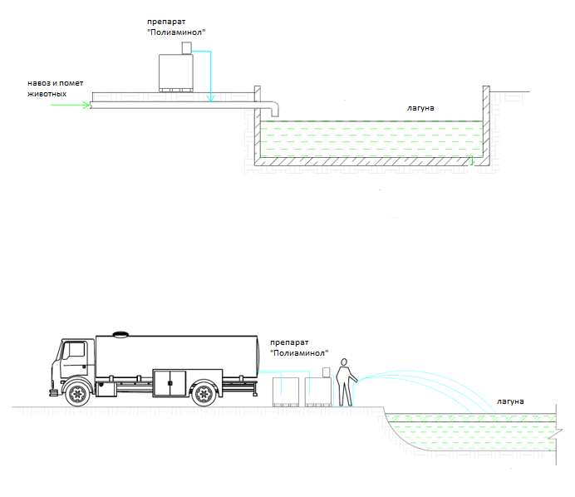

Препарат подразумевает две схемы использования:
- Подача препарата в момент выгрузки навози или помета в лагуну;

- Обработка лагуны с пометом или навозом при помощи метода орошения.

Подача реагента на этапе выгрузки:
Препарат подается насосом дозатором в трубопровод на этапе выгрузки навоза или помета в лагуну.

При этом расчет подачи насоса-дозатора рассчитывается по формуле:
$$Qп=Qн×W×ρ×N$$
Где:
Q_{п} - подача насоса-дозатора, л/мин;
Q_{н} – подача насоса, подающего навоз или помет в лагуну, м³/мин;
W – влажность подаваемой среды, %;
$ρ$ – плотность подаваемой среды, кг / м³;
N – коэффициент расхода реагента, л/кг сухого вещества;
N – выбирается на основе лабораторного анализа влияния препарата на патогенную микрофлору и яйца гельминтов. Как правило N находится в диапазоне от 0,3 до 3 л/кг сухого вещества.

Подача реагента методом орошения:
При обработке накопленных в лагунах объемов навоза и помета применяется метод орошения.

Данный метод заключается в равномерном нанесении препарата на всю площадь лагуны с помощью насоса с подачей от 30 до 100 м³ и напором от 20 до 60 м.

После внесения препарата и выдержки обработанной лагуны в течении 5 - 20 дней, производится отбор проб для определения наличия патогенной микрофлоры и физико-химических параметров обработанного навоза или помета.

При этом точки отбора проб размещаются согласно схеме №1:
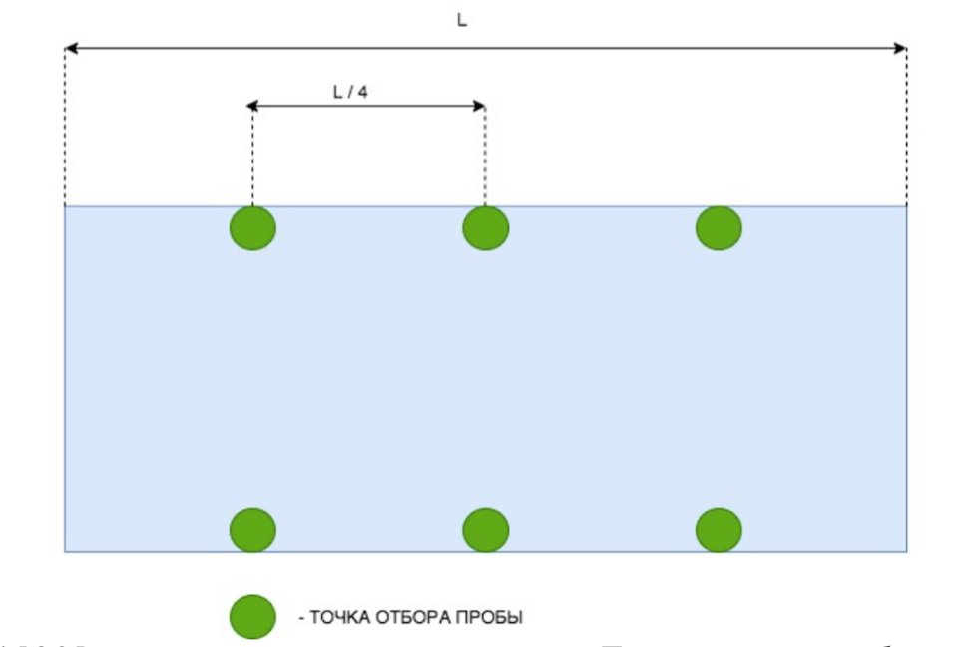
V. ЮРИДИЧЕСКИЕ ОСНОВАНИЯ

Экспертиза настоящего произведения науки проводилась с учетом следующих международных договоров и национальных нормативно-правовых актов Российской Федерации:

- Бернская конвенция по охране литературных и художественных произведений от 9 сентября 1886 г., дополненная в Париже 4 мая 1896 г., пересмотренная в Берлине 13 ноября 1908г., дополненная в Берне 20 марта 1914г., и пересмотренная в Риме 2 июня 1928 г., в Брюсселе 26 июня 1948 г., в Стокгольме 14 июля 1967 г. и в Париже 24 июля 1971 г, измененная 28 сентября 1979 г.

2. Гражданский Кодекс Российской Федерации Часть 4, от 18 декабря 2006 года № 230-ФЗ.

3. Приказ Минфина России от 27.12.2007 N 153н (ред. от 16.05.2016) "Об утверждении Положения по бухгалтерскому учету "Учет нематериальных активов" (ПБУ 14/2007)" (Зарегистрировано в Минюсте России 23.01.2008 N 10975).

4. Международный стандарт финансовой отчетности МСФО № 38 (IAS 38 Нематериальные активы).

5. "Уголовный кодекс Российской Федерации" от 13.06.1996 N 63-ФЗ.

6. "Трудовой кодекс Российской Федерации" от 30.12.2001 N 197-ФЗ.

7. Федеральный закон "О науке и государственной научно-технической политике" от 23.08.1996 N 127-ФЗ.

8. Федеральный закон "О развитии малого и среднего предпринимательства в Российской Федерации" от 24.07.2007 N 209-ФЗ.

9. Федеральный закон "О государственной регистрации юридических лиц и индивидуальных предпринимателей" от 08.08.2001 N 129-ФЗ.

VI. ИСТОЧНИКИ ИСПОЛЬЗОВАННОЙ ЛИТЕРАТУРЫ

1. Патент №: CN 107983316 A (Китай), дата приоритета: 26.12.2017 г., название разработки: «A KIND OF FACTORY'S ACID WASTE WATER PURIFYING ADSORBENT AND PREPARATION METHOD THEREOF».

2. Патент №: CN 105859332 A (Китай), дата приоритета: 01.04.2016 г., название разработки: «EXCREMENT BIOLOGICAL TREATMENT METHOD FOR LIVESTOCK AND POULTRY BREEDING FARM».

3. Патент №: RU 2694563 C1 (РФ), дата приоритета: 20.07.2018 г., название разработки: «СПОСОБ ПЕРЕРАБОТКИ ОРГАНИЧЕСКИХ ОТХОДОВ В ЭКОЛОГИЧЕСКИ ЧИСТОЕ СЫРЬЕ».

4. Патент №: RU 2708599 C1 (РФ), дата приоритета: 07.03.2019 г., название разработки: «СПОСОБ УСТРАНЕНИЯ ЗАПАХА ВЕНТИЛЯЦИОННЫХ ВЫБРОСОВ ИЗ ПРОИЗВОДСТВЕННЫХ ПОМЕЩЕНИЙ ДЛЯ СОДЕРЖАНИЯ СВИНЕЙ».

5. Авторское свидетельство депозитария INTEROCO №: EC-0-002868, дата депонирования: 01.07.2020 г., название разработки: «ПЕРЕРАБОТКА ОРГАНИЧЕСКИХ ОТХОДОВ РЕАГЕНТНЫМ СПОСОБОМ».

6. Бернская конвенция по охране литературных и художественных произведений от 9 сентября 1886 г., дополненная в Париже 4 мая 1896 г., пересмотренная в Берлине 13 ноября 1908г., дополненная в Берне 20 марта 1914г., и пересмотренная в Риме 2 июня 1928 г., в Брюсселе 26 июня 1948 г., в Стокгольме 14 июля 1967 г. и в Париже 24 июля 1971 г, измененная 28 сентября 1979 г.

7. Гражданский Кодекс Российской Федерации Часть 4, от 18 декабря 2006 года № 230-ФЗ.

8. Приказ Минфина России от 27.12.2007 N 153н (ред. от 16.05.2016) "Об утверждении Положения по бухгалтерскому учету "Учет нематериальных активов" (ПБУ 14/2007)" (Зарегистрировано в Минюсте России 23.01.2008 N 10975).

9. Международный стандарт финансовой отчетности МСФО № 38 (IAS 38 Нематериальные активы).

10. "Уголовный кодекс Российской Федерации" от 13.06.1996 N 63-ФЗ.

11. "Трудовой кодекс Российской Федерации" от 30.12.2001 N 197-ФЗ.

12. Федеральный закон "О науке и государственной научно-технической политике" от 23.08.1996 N 127-ФЗ.

13. Федеральный закон "О развитии малого и среднего предпринимательства в Российской Федерации" от 24.07.2007 N 209-ФЗ.

14. Федеральный закон "О государственной регистрации юридических лиц и индивидуальных предпринимателей" от 08.08.2001 N 129-ФЗ.

VII. ИНФОРМАЦИЯ ОБ ЭКСПЕРТЕ

Патентный эксперт международного уровня - Муминов Санджар Файзуллаевич, магистр системного анализа, кандидат экономических наук, бизнес-консультант.

Муминов С.Ф., имеет свидетельство Патентного поверенного Республики Узбекистан (приложение № 1), выданное Государственным Патентным Ведомством Республики Узбекистан. Юридическое признание профессионального уровня Муминова С.Ф. в сфере интеллектуальной собственности во всех странах СНГ подтверждается Конвенцией о правовой помощи и правовых отношениях по гражданским, семейным и уголовным делам, принятой в Минске, 22 января 1993 г., в статье 13 "Действительность документов", в которой указано, что:

"1. Документы, которые на территории одной из Договаривающихся Сторон изготовлены или засвидетельствованы учреждением или специально на то уполномоченным лицом в пределах их компетенции и по установленной форме и скреплены гербовой печатью, принимаются на территориях других Договаривающихся Сторон без какого-либо специального удостоверения".

Муминов С.Ф. имеет 18-летний стаж работы в сфере интеллектуальной собственности на территории СНГ, Европы и Ближнего Востока - научные исследования, строительство, медицина, химия, физика, машиностроение, информационные технологии, биология, экономика и т.п. Является экспертом Делового Совета Шанхайской Организации Сотрудничества, Евразийской Экономической Комиссии, членом Национальной Ассоциации Бухгалтеров и Аудиторов, многих профессиональных объединений и общественных организаций.

Муминов С.Ф. является Евразийским Комиссаром по верховенству права и интеллектуальной собственности (Евразийская Организация Экономического Сотрудничества – www.eurasianeconomic.org, штаб-квартиры находятся в Цюрихе, Москве и Пекине, региональные офисы в 50 странах мира).
Муминов С.Ф. оказал услуги по получению правовой охраны более 5 000 объектов интеллектуальной собственности:
- товарные знаки;
- изобретения;
- полезные модели;
- промышленные образцы;
- авторские произведения;
- НИОКР.

В период трудовой деятельности было подготовлено более 1 500 экспертных заключений для более 400 организаций по следующим аспектам:
- о признании результата интеллектуальной деятельности в качестве произведения науки, ноу-хау, наличии действительной коммерческой ценности информации, факта соответствия информации условиям необщеизвестности и необщедоступности информации третьим лицам;
- о наличии результатов, не подлежащих правовой охране в соответствии с нормами действующего законодательства;
- об учете расходов по научно-исследовательским, опытно-конструкторским и технологическим работам ведется обособленно по видам работ, договорам (заказам);
- об обоснованности получения будущих экономических выгод (дохода) в связи с использованием результатов НИОКР для производственных и (или) управленческих нужд;
- об обосновании срока полезного использования объектов интеллектуальной собственности.
Муминов С.Ф. активно привлекается в качестве эксперта к работе антимонопольных и таможенных органов, участвует в апелляционных советах патентных ведомств различных стран, судебных слушаниях.

Персональные контактные данные эксперта:
К.э.н. Муминов Санджар Файзуллаевич
Тел.: + 971 56 577 28 75 (ОАЭ)
+ 7 906 339 55 55 (Россия)
+ 7 777 262 90 40 (Казахстан)
+ 9 998 90 189 69 94 (Узбекистан).

E-майл: ceo@aston-alliance.com

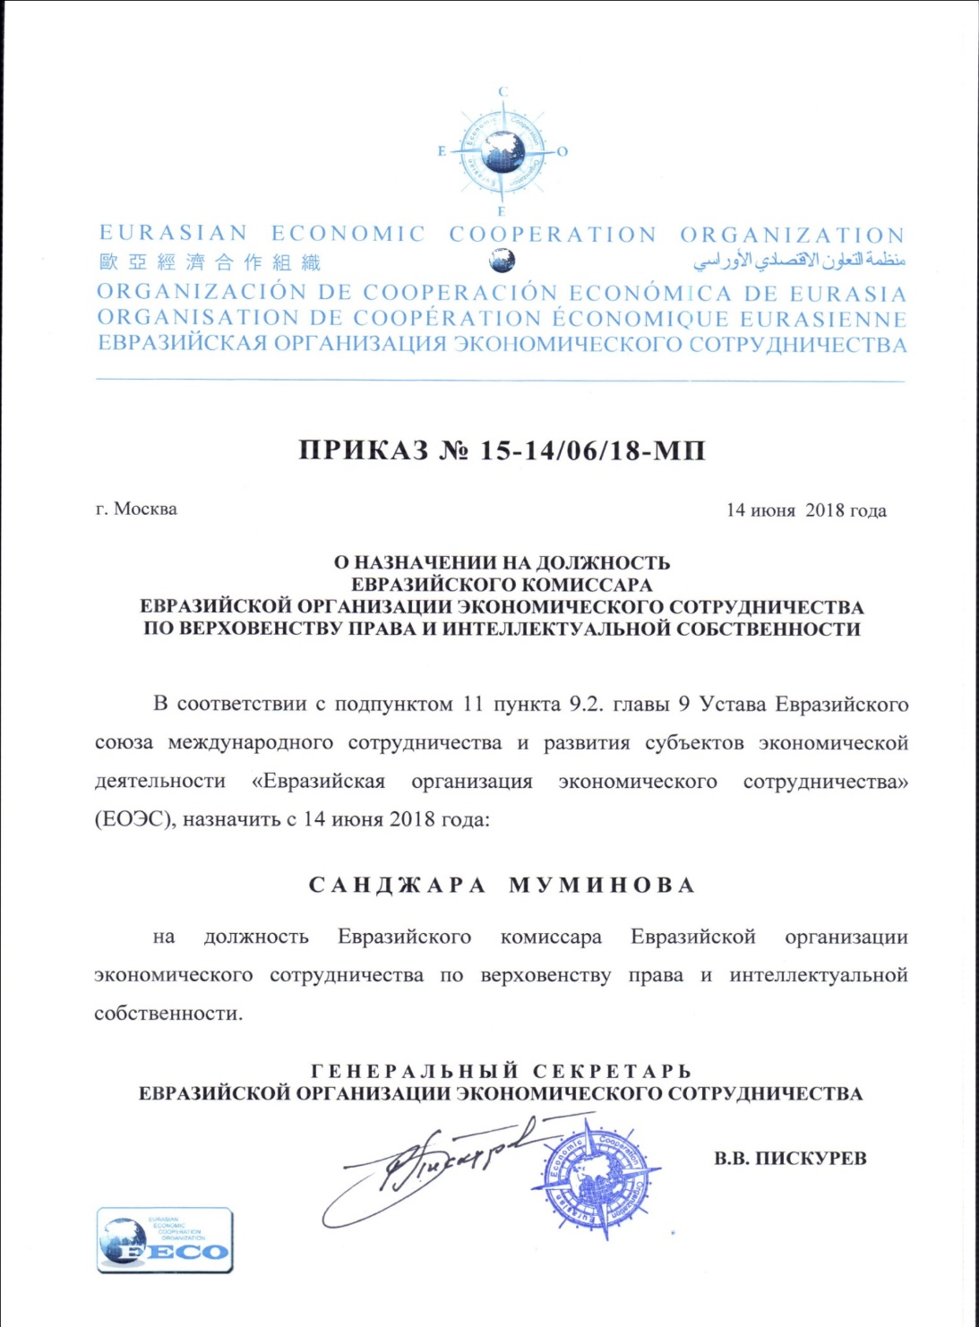

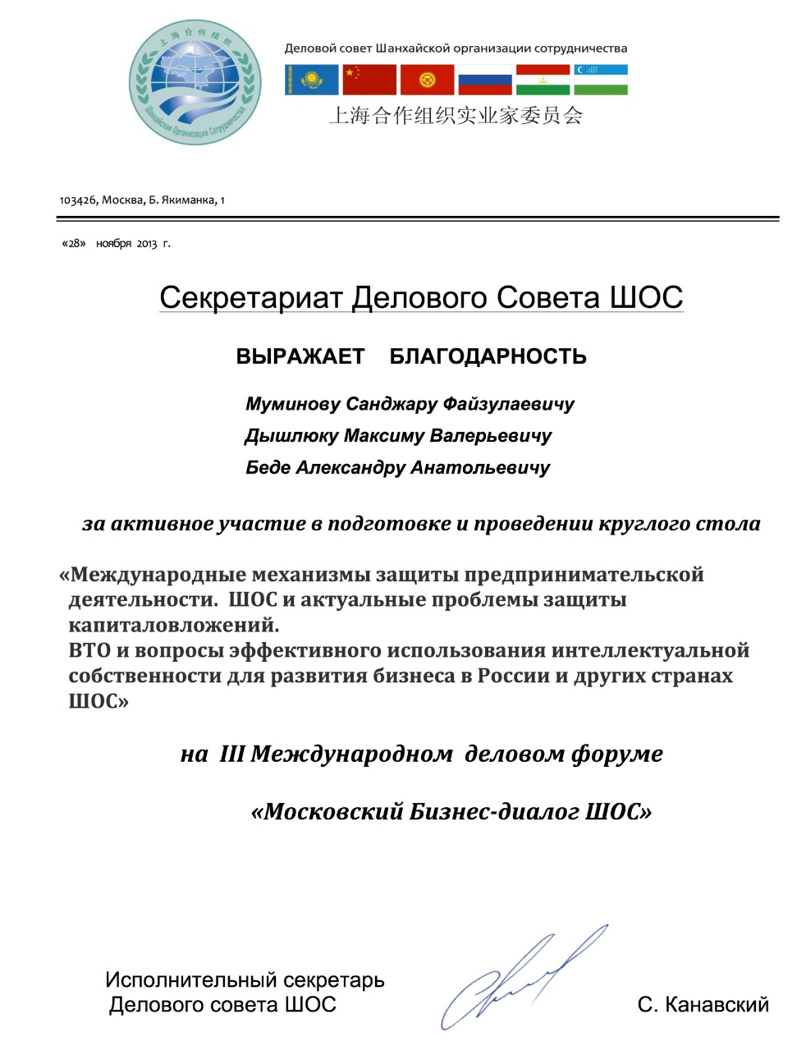

Нотариально заверенная копия перевода на русский язык
Свидетельства Патентного поверенного Республики Узбекистан
Муминова Санджара Файзуллаевича

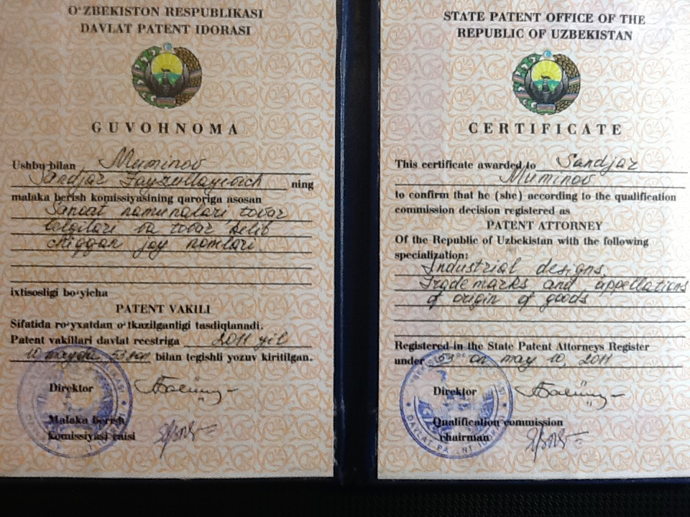

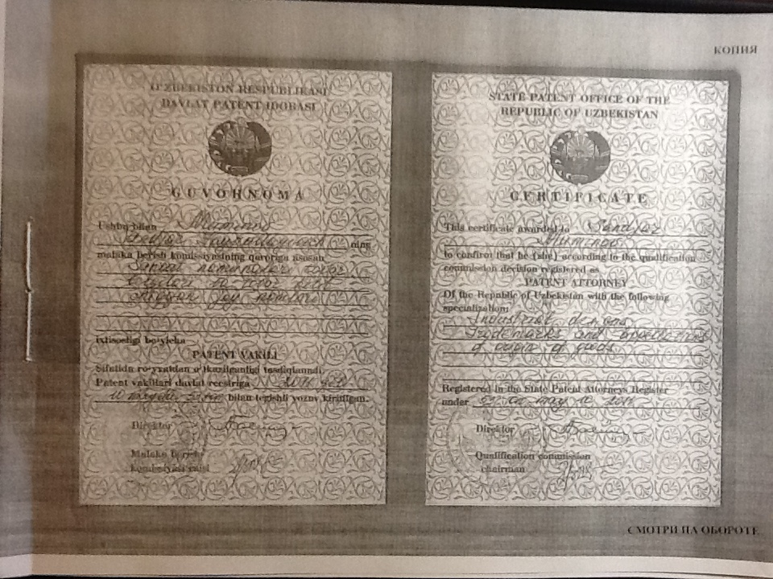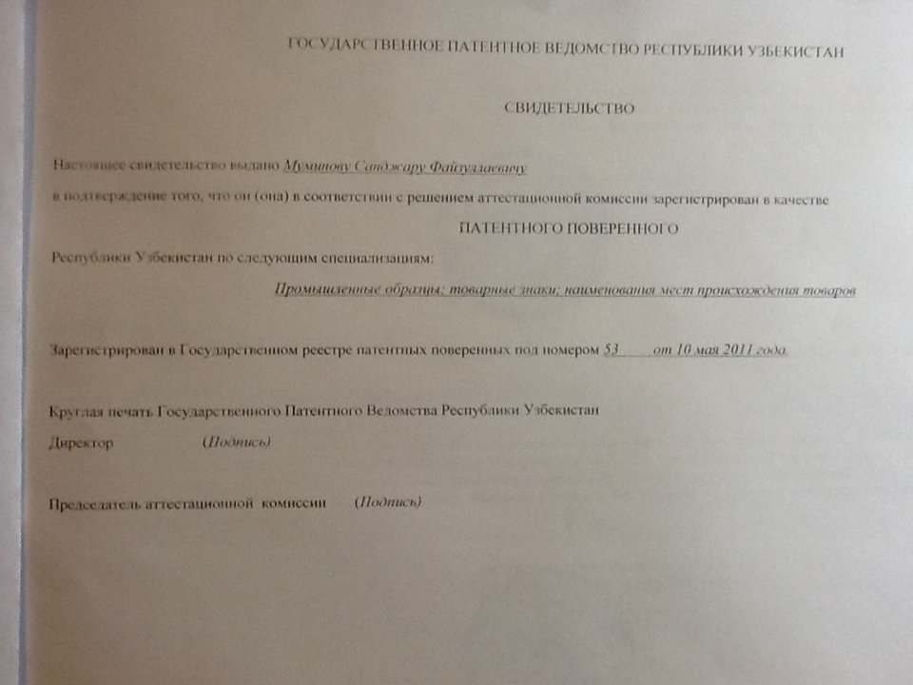

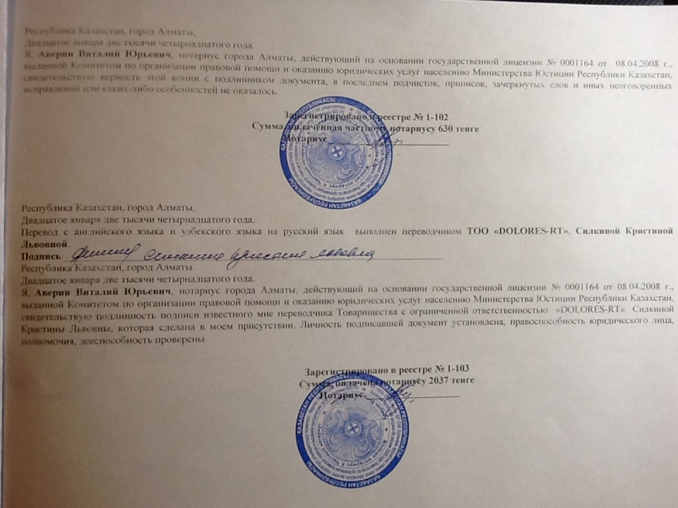
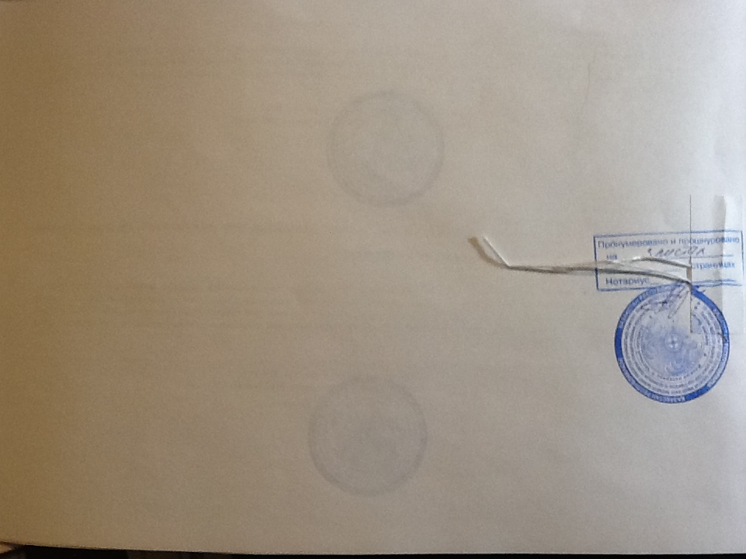

Санджар Муминов - Член Экспертного Совета Секции Права
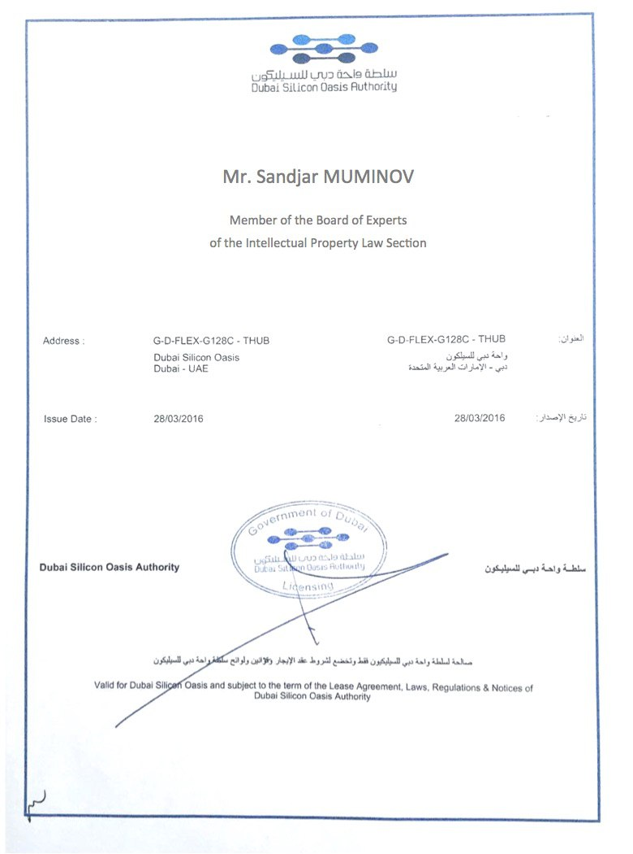
и Интеллектуальной Собственности Дубайской Силиконовой Долины Правительства ОАЭ

